Практическая работа «Преобразования в пространстве»
- Постройте фигуру симметричную данной относительно прямой (осевая симметрия).

- Постройте фигуру симметричную данной относительно точи (центральная симметрия).

- Постройте параллельный перенос фигуры на вектор.
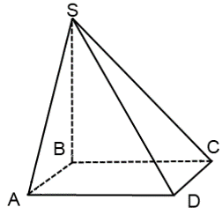

Практическая работа «Изображение пространственных фигур на плоскости»
Многогранники (Постройте и сосчитайте количество вершин, рёбер, граней)
- Куб
- Прямоугольный параллелепипед
- Пятиугольная прямая призма
- Четырёхугольная наклонная призма
- Треугольная пирамида
- Усечённая шестиугольная пирамида
Тела вращения (на чертеже покажите высоту, радиус)
- Шар
- Цилиндр
- Конус
- Усечённый конус

Практическая работа «Преобразование графиков»
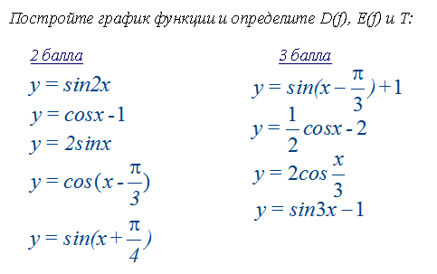Для зачета- 6 баллов
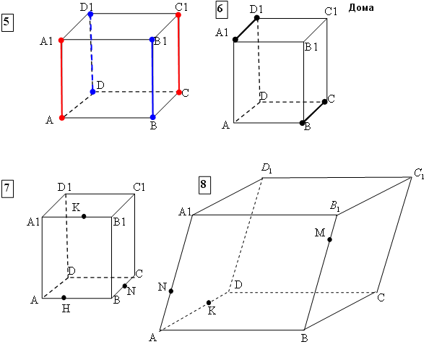
Практическая работа «Построение сечений многогранников»


